Projet B

NASA

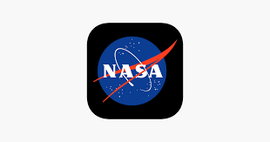Quoi? Artémis

À qui? NASA, ESA, ASC

Où mission? 🡪Lune🡪Mars

Quand? 2022🡪2025

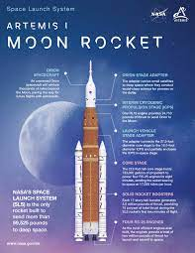Pourquoi? Déesse🡪chasse lune